Московский государственный технический университет им. Н.Э. Баумана

Факультет «Радиоэлектроника и лазерная техника»

Кафедра «Радиоэлектронные системы и устройства»

Семинар №5

«Определение параметров модели диода по данным эксперимента»

по дисциплине

«Электроника»

Вариант № 12

Выполнил ст. группы РЛ6-41

Мухин Г.А.

Филимонов С.В.

Болотина Е.Е.

Фамилия И.О.

Проверил доцент

Крайний В.И.

Оценка в баллах_________

Москва, 2022

Исходные параметры модели транзистора **2T316Б:**

Is=3.49f Xti=3 Eg=1.11 Vaf=102 Bf=74.97 Ne=1.483 Ise=44.72f Ikf=.1322 Xtb=1.5 Var=55 Br=.2866 Nc=2 Isc=447f Ikr=.254 Rb=66.7 Rc=7.33 Cjc=3.934p Vjc=.65 Mjc=.33 Fc=.5 Cje=1.16p Vje=.69 Mje=.33 Tr=65.92n Tf=94.42p Itf=.15 Vtf=15 Xtf=2

**Схема для исследования выходных характеристик биполярного транзистора:**

**Схема для снятия выходных характеристик:**

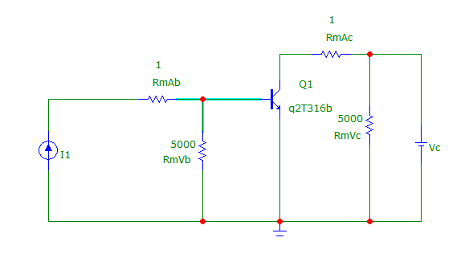

**Окно задания параметров**: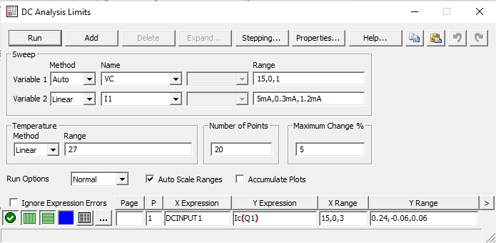

Определяем из справочника биполярных транзисторов максимальное значение коллекторного тока **50 мА.**

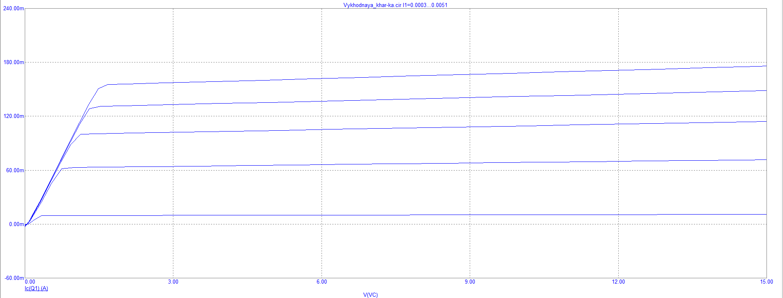

**Схема для исследования входных характеристик биполярного транзистора:**

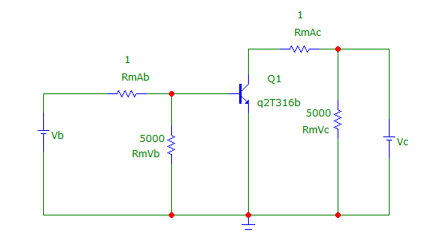

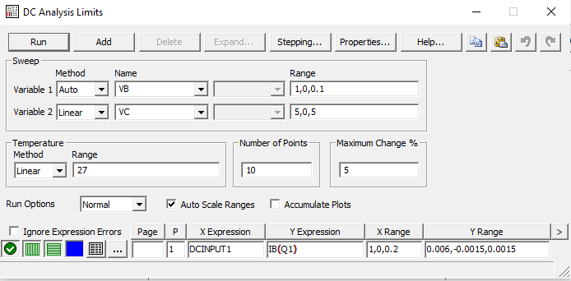

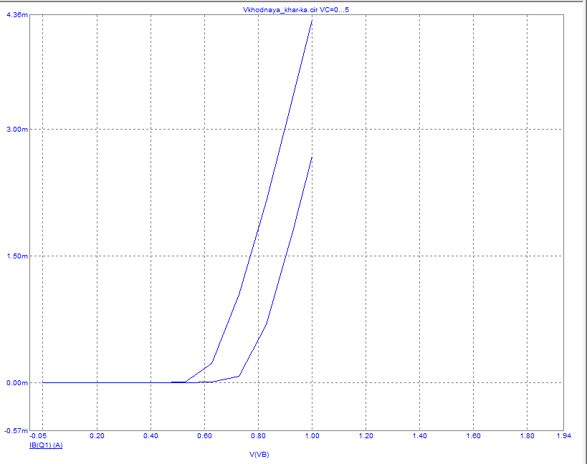

**Определение тока коллектора и напряжения база-эмиттер в режиме**

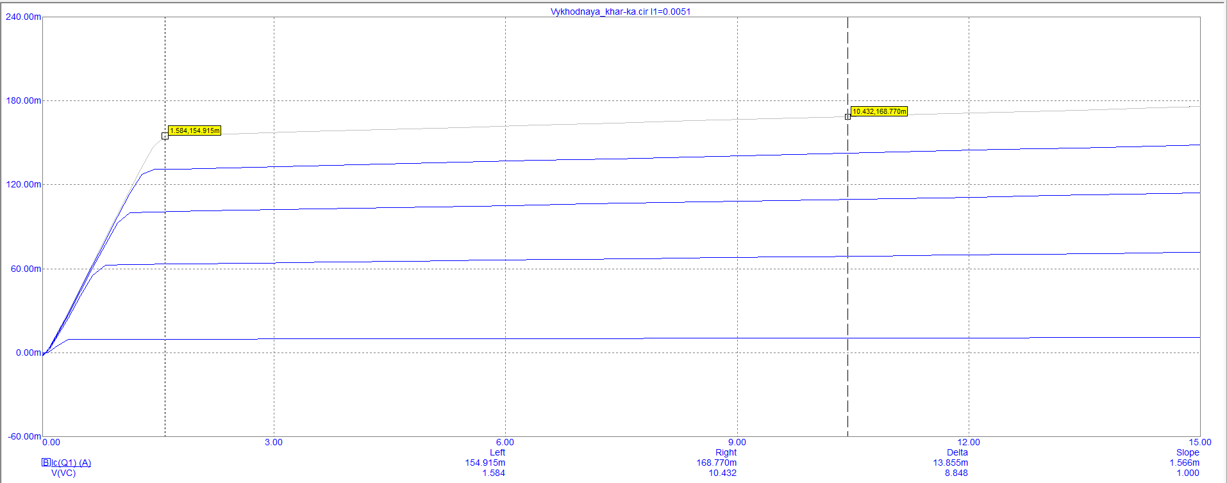

|  |  |  |  |  |  |
| --- | --- | --- | --- | --- | --- |
| Vce,B | 0.33 | 0.746 | 0.927 | 1.305 | 1.485 |
| Ic.нас,A | 0.009316 | 0.061 | 0.088 | 0.128 | 0.151 |
| Iв, A | 0.0003 | 0.0015 | 0.0027 | 0.0039 | 0.005 |
| Vве, B | 0.778 | 0.905 | 1 | 1.09 | 1.174 |

Vсе – напряжение коллектор-эмиттер;

Iснас – ток насыщения коллектора;

Iв – ток базы;

Vве – напряжение база-эмиттер.

**Расчет выходной проводимости**

|  |  |  |
| --- | --- | --- |
| Vce, B | 9.512 | 10.515 |
| Ic, A | 0.167408 | 0.168896 |

h0e=∆Ic/∆Vce=(0.168896-0.167408)/(10.515-9.512)=0.0015 См.

**Расчет статического коэффициента передачи по току**

(при Vсе=5 В)

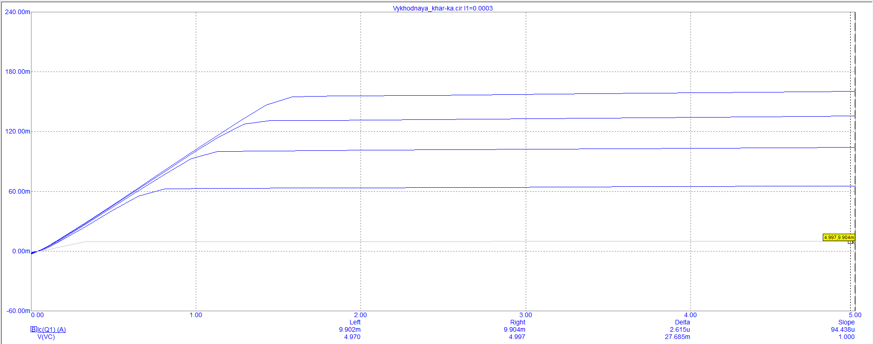

|  |  |  |  |  |  |
| --- | --- | --- | --- | --- | --- |
| Ic, A | 0.0099 | 0.065 | 0.104 | 0.135 | 0.164 |
| Iв, A | 0.0003 | 0.0015 | 0.0027 | 0.0039 | 0.005 |
| BF  (Ic/ Iв) | 33 | 43 | 38 | 35 | 33 |

**Определение напряжения насыщения Vce**

(при заданном Ic/Iв=10)

|  |  |  |  |  |  |
| --- | --- | --- | --- | --- | --- |
| Ic.нас, А | 0.003 | 0.015 | 0.027 | 0.039 | 0.05 |
| Iв, A | 0.0003 | 0.0015 | 0.0027 | 0.0039 | 0.005 |
| Vсе, B | 0.146 | 0.232 | 0.333 | 0.435 | 0.528 |

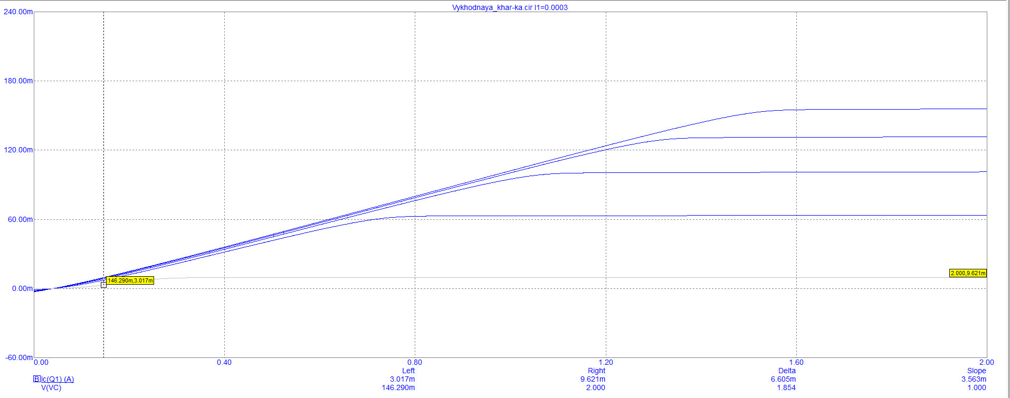

**Расчет параметров модели биполярного транзистора в программе Model**

Окно расчетов 1

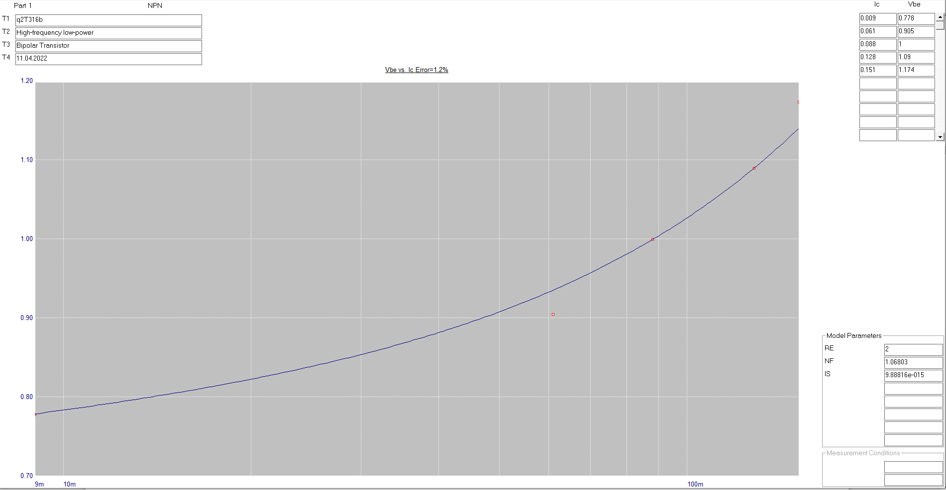

Окно расчетов 2

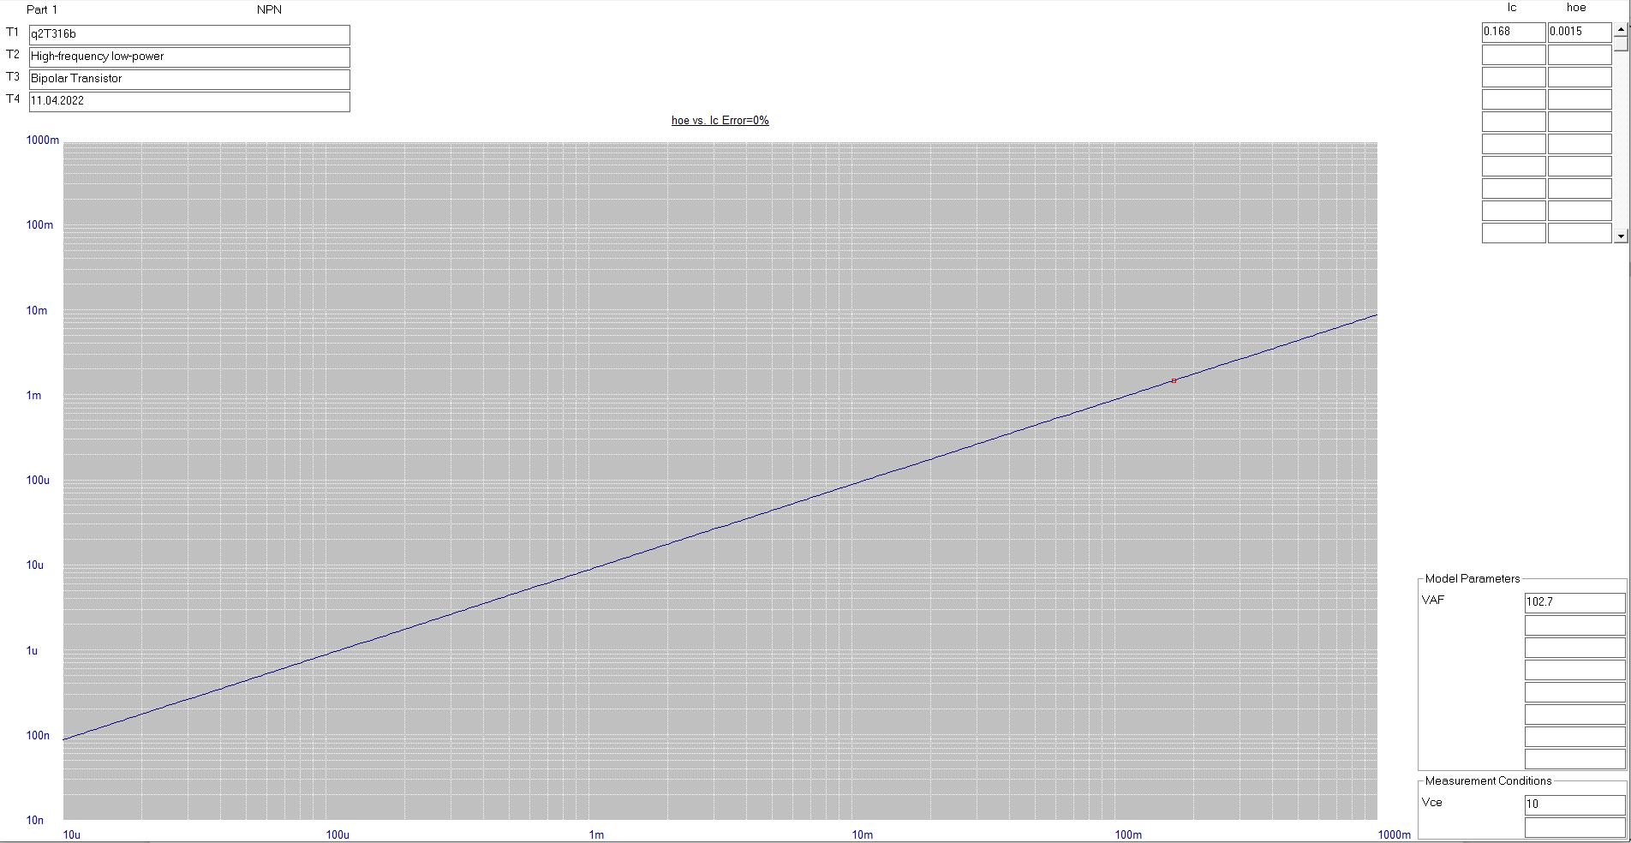

Окно расчетов 3

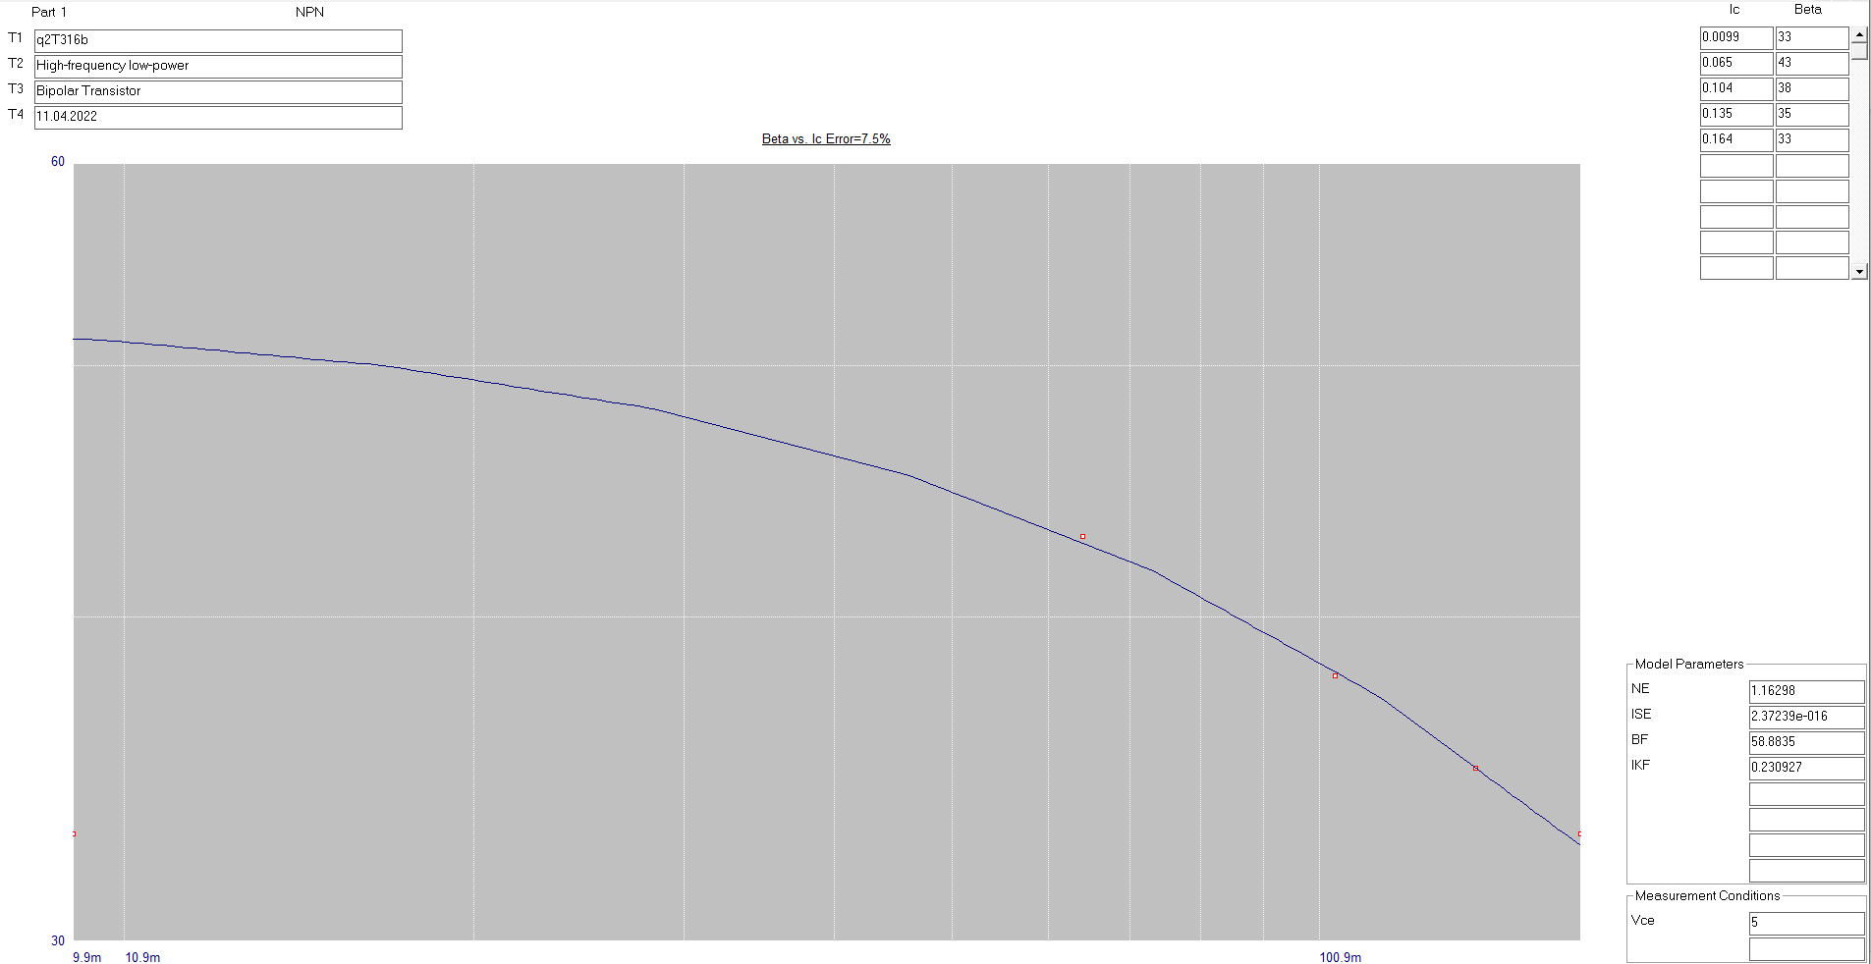

Окно расчетов 4

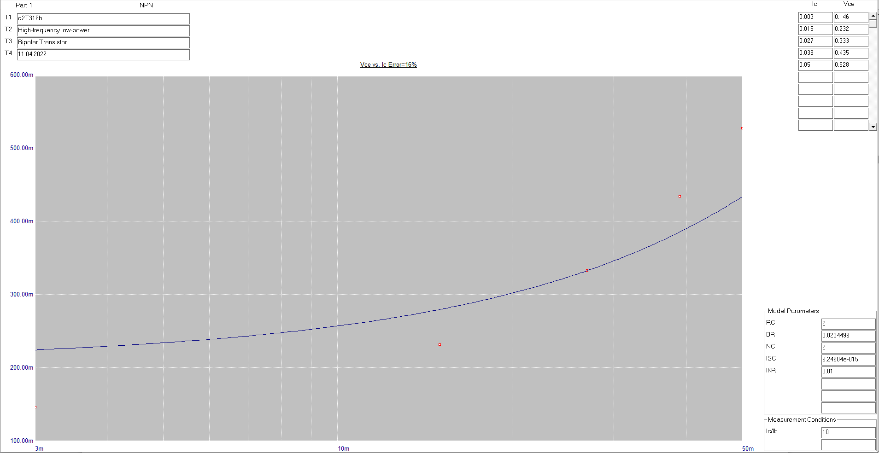

**Схема для исследования выходных характеристик биполярного транзистора (совмещение характеристик)**

R1,R2,R3,R4 – резисторы для уменьшения влияния транзисторов друг на друга;

R5 – внутреннее сопротивление источника.

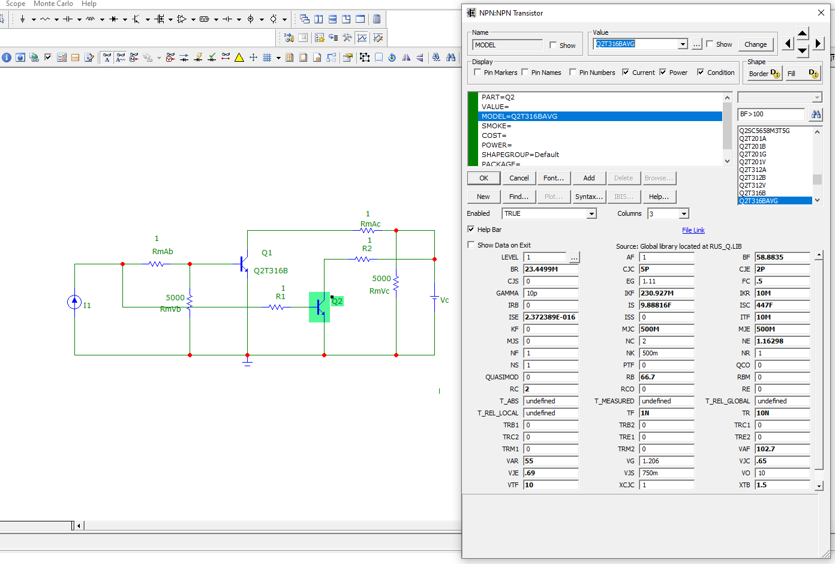

**Параметры модели транзистора (Q2T316BAVG), полученные в программе Model:**

**Параметры исходного транзистора, заданного по условию (Q2T316B):**

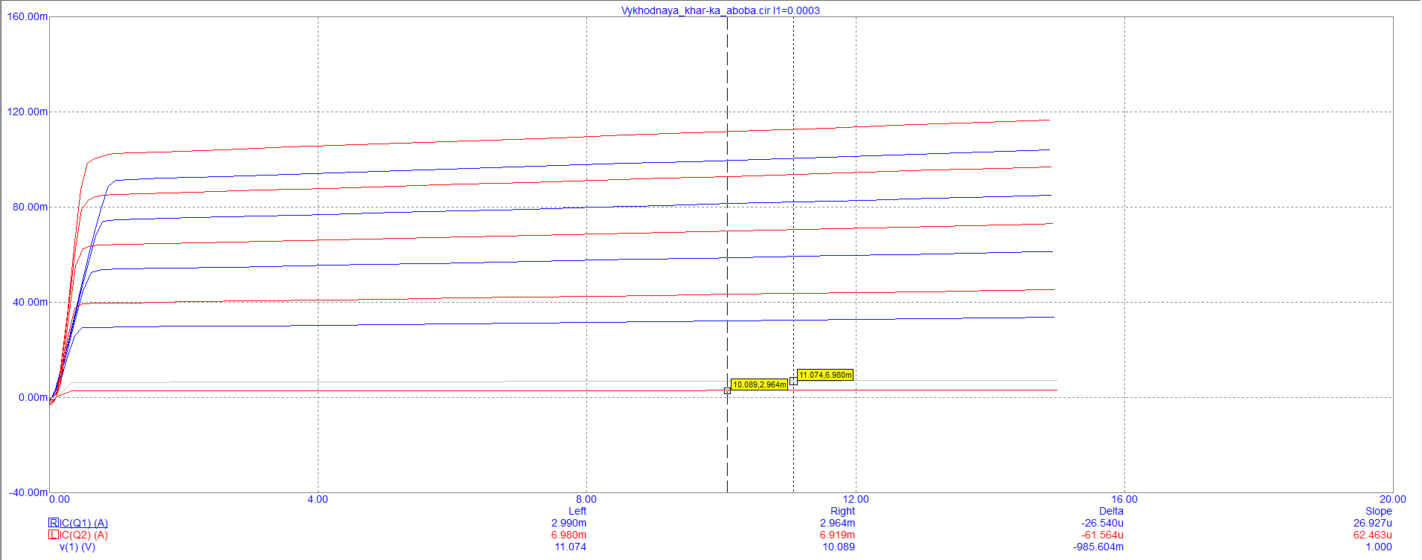

σ = |(Iс синий -Iс красный )|/Ic синий ∙100%=|(11.074-10.089)|/11.074∙100%=8.89471%

Поскольку погрешность не превышает 10%, то изменять ничего не нужно, и мы получили идеальную модель биполярного транзистора.